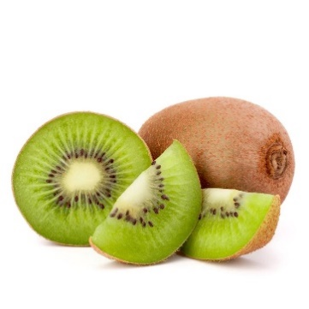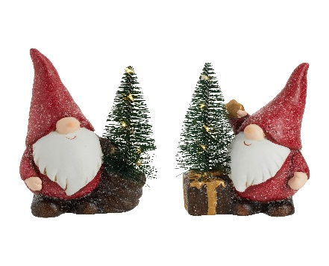 **JEDILNIK**

**(december)**

|  |  |  |
| --- | --- | --- |
|  | **MALICA** | **KOSILO** |
| Šolska shema sadja, zelenjave in mleka | GOV.SI**PONEDELJEK**  09. 12. 2024  **JABOLKO** | skutin burek,  tekoči sadni jogurt | zelenjavna juha z brokolijem,  makaronovo meso (svinjina),  rdeča pesa v solati |
| Alergeni (ostali so lahko v sledeh) | gluten, mleko | gluten, jajce, mleko |
| **TOREK**  10. 12. 2024 | pica (šunka-sir),  češnjev paradižnik,  vitaminski napitek | puranji trakci v smetanovi omaki,  temni kus kus,  *EKO radič v solati s krompirjem, pomaranča |
| Alergeni (ostali so lahko v sledeh) | gluten, mleko | gluten, mleko |
| **SREDA**  Šolska shema sadja, zelenjave in mleka | GOV.SI11. 12. 2024  **ZELENA PAPRIKA** | žemljica,  piščančja posebna salama,  sirček, čaj,  jabolko | telečja obara, kruh,  marmorni kolač,  voda |
| Alergeni (ostali so lahko v sledeh) | gluten, mleko | gluten, mleko, jajce |
| **ČETRTEK**  12. 12. 2024 | orehova potička,  mleko,  suhe slive | zdrobova juha,  piščančji medaljončki,  pečen krompir, tatarska omaka,  zeljna solata z lečo |
| Alergeni (ostali so lahko v sledeh) | gluten, mleko, oreščki, žveplov dioksid | gluten, mleko, jajce |
| **PETEK**  13. 12. 2024 | graham kruh,  tunin namaz,  čaj, melona | gobova juha s krompirjem,  ajdovi žganci zabeljeni z ocvirki,  jabolčna čežana s smetano |
| Alergeni (ostali so lahko v sledeh) | gluten, mleko, ribe | gluten, mleko |

**Legenda**:**\* v jedi ali obroku je uporabljeno ekološko živilo,**

* **obarvano z zeleno »živila so lokalnega izvora«**

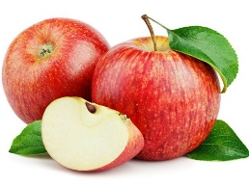*V jedilnici je vedno na voljo različno sadje ter kruh, pri kosilu si lahko natočijo vodo. Učenci, ki na šoli ostanejo dalj časa v OPB, imajo brezplačno popoldansko malico.* Pridržujemo si pravico do spremembe jedilnika iz objektivnih razlogov. *DOBRO JUTRO, JABOLKO*! Jabolka so integrirane pridelave!